TÀI LIỆU HƯỚNG DẪN SỬ DỤNG
Chức năng: Chăm sóc khách hàng (CSKH) – Ticket
Phần mềm Quản lý Bất động sản

Đơn vị ban hành | Trung Tâm Chuyển Đổi Số
Phạm vi | Quản lý ticket CSKH theo Dịch vụ (Luồng): Kanban, Lưới, Tạo/Sửa, Chi tiết Ticket
Phiên bản | 1.0
Ngày ban hành | 06/02/2026
Địa chỉ website | https://becaland.becamex.com.vn/
Tài khoản đăng nhập | Sử dụng tài khoản eOffice để đăng nhập và sử dụng

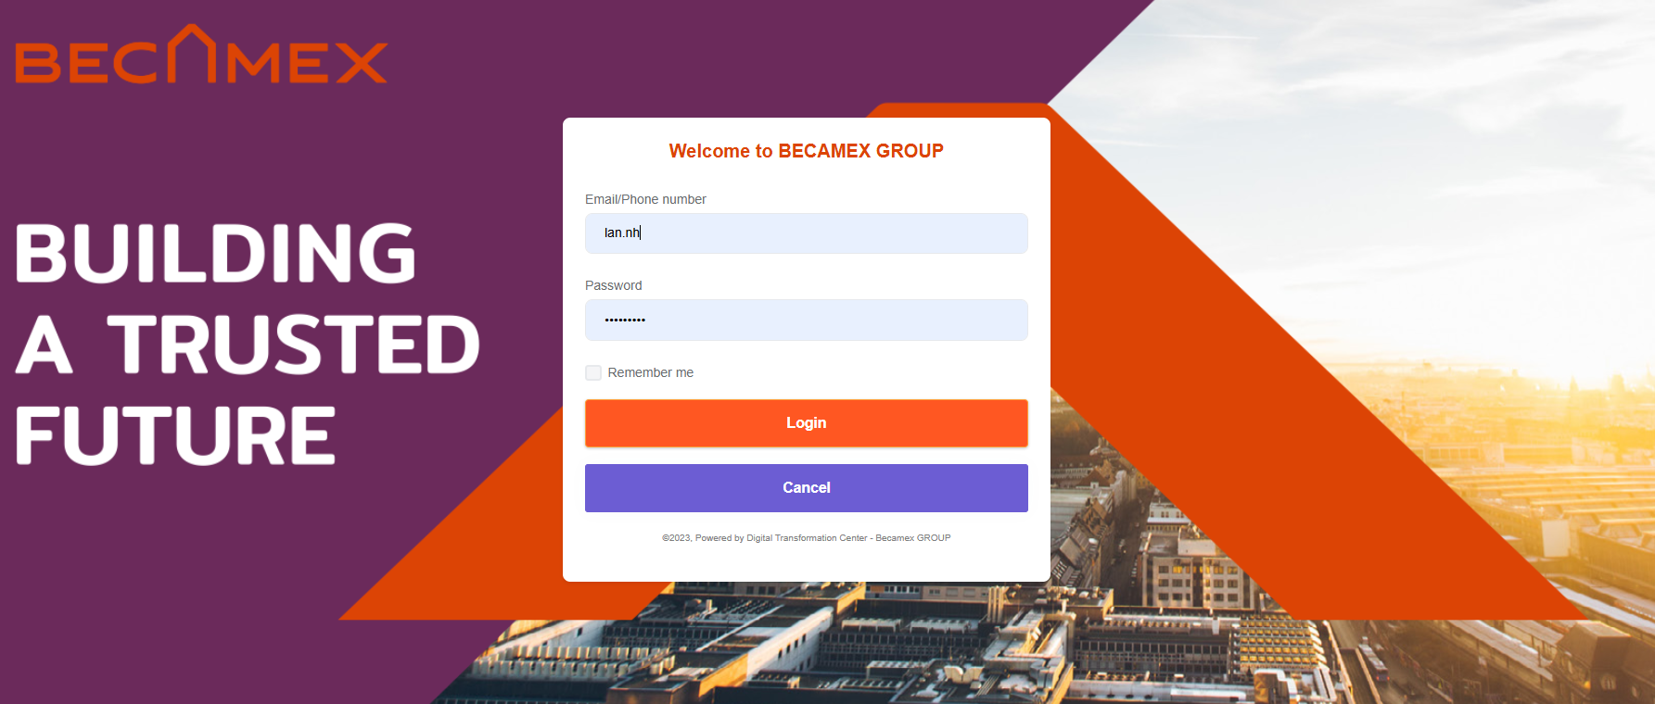
Màn hình đăng nhập

Tài liệu này mô tả quy trình và cách thao tác để tạo, theo dõi và xử lý ticket CSKH. Các trường thông tin có thể thay đổi theo cấu hình của từng Dịch vụ.
Lịch sử phiên bản
Phiên bản | Ngày | Người cập nhật | Nội dung thay đổi
1.0 | 06/02/2026 | Trung Tâm CĐS | Soạn tài liệu hướng dẫn sử dụng chức năng CSKH – Ticket (Kanban/Lưới/Tạo-Sửa/Chi tiết).

Mục lục
Contents
Lịch sử phiên bản 2
Mục lục 3
1. Tổng quan chức năng 4
1.1. Mục tiêu 4
1.2. Khái niệm chính 4
2. Quy tắc nghiệp vụ 4
2.1. Trạng thái ticket 4
2.2. % hoàn thành 4
2.3. Hạn hoàn thành và Quá hạn 4
2.4. Quyền chỉnh sửa và xóa 4
3. Màn hình Kanban 5
3.1. Truy cập 5
3.2. Thành phần màn hình 5
3.3. Thao tác chính 5
3.3.1. Tạo ticket nhanh trên Kanban 5
3.3.2. Chuyển trạng thái bằng kéo-thả 5
3.3.3. Theo dõi quá hạn 5
4. Màn hình Lưới (Danh sách ticket) 7
4.1. Truy cập 7
4.2. Thành phần màn hình 7
4.3. Thao tác chính 7
4.3.1. Lọc và tìm kiếm 7
4.3.2. Xuất Excel 7
4.3.3. Nhập từ File (Import) 7
5. Màn hình Tạo mới / Chỉnh sửa Ticket 9
5.1. Nguyên tắc cấu hình trường theo Dịch vụ 9
5.2. Trường cơ bản (áp dụng cho mọi Dịch vụ) 9
5.3. Quy trình tạo ticket chuẩn 9
6. Màn hình Chi tiết Ticket 11
6.1. Thanh công cụ 11
6.2. Thông tin tổng quan 11
6.3. Hành trình khách hàng 11
6.4. Quy trình liên kết (eOffice) 11
6.5. Thảo luận 11
6.6. Nhật ký hoạt động 11
7. Quy trình vận hành đề xuất 13
8. Câu hỏi thường gặp (FAQ) 13
8.1. Vì sao ticket bị đánh dấu Quá hạn? 13
8.2. Tôi có thể đổi người xử lý không? 13
8.3. Vì sao không chỉnh sửa được ticket? 13
8.4. Xuất PDF có bao gồm thảo luận và hành trình không? 13
8.5. Ticket có thể liên kết nhiều quy trình eOffice không? 13

1. Tổng quan chức năng
Chức năng Chăm sóc khách hàng (CSKH) – Ticket được dùng để ghi nhận và theo dõi các vấn đề/công việc phát sinh dưới dạng ticket, phân loại theo Dịch vụ (Luồng) và chỉ định người xử lý.

1.1. Mục tiêu
- Ghi nhận yêu cầu/vấn đề/công việc phát sinh liên quan khách hàng và nghiệp vụ bất động sản.
- Phân loại theo Dịch vụ (Luồng) để chuẩn hóa trường thông tin và quy trình xử lý.
- Theo dõi tiến độ bằng trạng thái, % hoàn thành và hạn hoàn thành; cảnh báo quá hạn.
- Lưu vết lịch sử thay đổi và trao đổi nội bộ liên quan ticket.

1.2. Khái niệm chính
- Ticket: một yêu cầu/vấn đề/công việc cần xử lý.
- Dịch vụ (Luồng): nhóm nghiệp vụ. Trên màn Kanban/Lưới hiển thị là “Luồng”, tương đương “Dịch vụ” trên form tạo/sửa.
- Người yêu cầu: người tạo/yêu cầu xử lý (có thể là Nhân viên hoặc Khách hàng).
- Người xử lý: người được giao xử lý ticket (mặc định theo cấu hình Dịch vụ, có thể chọn người khác).
- Hạn hoàn thành: deadline; là căn cứ xác định Quá hạn.

2. Quy tắc nghiệp vụ

2.1. Trạng thái ticket
- Tạo mới: ticket vừa tạo, chưa bắt đầu xử lý.
- Đang xử lý: ticket đang được thực hiện.
- Hoàn thành: đã xử lý xong, chờ nghiệm thu.
- Đóng: kết thúc hoàn toàn (đã nghiệm thu/hoàn tất).
Lưu ý: Kanban cho phép kéo-thả ticket giữa các cột để đổi trạng thái. Hệ thống cho phép chuyển trạng thái theo mọi hướng (không ràng buộc).

2.2. % hoàn thành
% hoàn thành được cập nhật thủ công theo thực tế xử lý (0–100).

2.3. Hạn hoàn thành và Quá hạn
- Quy tắc Quá hạn: dựa vào trường Hạn hoàn thành.
- Hạn hoàn thành có thể được cấu hình theo Dịch vụ. Ví dụ Dịch vụ CSKH: Hạn hoàn thành = Ngày tạo + 03 ngày làm việc.
- Một số Dịch vụ có thể cho phép điều chỉnh Hạn hoàn thành theo phân quyền.

2.4. Quyền chỉnh sửa và xóa
- Không được xóa ticket.
- Được chỉnh sửa bởi: Người xử lý, Người giám sát, Người tạo.
- Ticket ở trạng thái Đóng bị khóa chỉnh sửa.

3. Màn hình Kanban
Kanban dùng để theo dõi ticket theo trạng thái và thao tác chuyển trạng thái nhanh bằng kéo-thả.

3.1. Truy cập
Menu: CSKH → Kanban.

3.2. Thành phần màn hình
- Thanh công cụ: Thêm mới, Xem danh sách, Xuất Excel, Làm mới.
- Bộ lọc: Lọc theo Dịch vụ/Luồng, Lọc theo người xử lý, Khoảng ngày.
- Các cột trạng thái: Tạo mới, Đang xử lý, Hoàn thành, Đóng.
- Nút “+” trên mỗi cột: tạo ticket mới và tự gán trạng thái theo cột.

3.3. Thao tác chính

3.3.1. Tạo ticket nhanh trên Kanban
Bước 1: Bấm nút “+” tại cột trạng thái mong muốn.
Bước 2: Nhập thông tin ticket trên màn hình Tạo mới/Chỉnh sửa.
Bước 3: Bấm Lưu.

3.3.2. Chuyển trạng thái bằng kéo-thả
Bước 1: Giữ và kéo thẻ ticket sang cột trạng thái khác.
Bước 2: Thả ticket để hệ thống cập nhật trạng thái.
Bước 3: Kiểm tra lại ticket đã nằm đúng cột.

3.3.3. Theo dõi quá hạn
- Ưu tiên xử lý các ticket có nhãn Quá hạn.
- Kiểm tra Hạn hoàn thành và cập nhật % hoàn thành phù hợp.

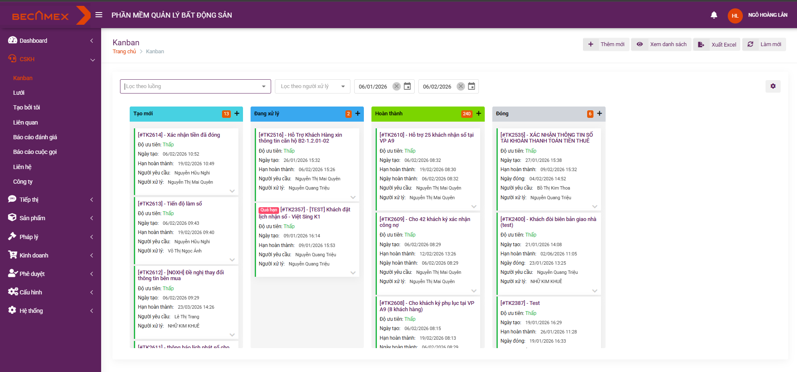
Hình 1. Màn hình Kanban – Ticket CSKH

4. Màn hình Lưới (Danh sách ticket)
Màn hình Lưới cung cấp danh sách ticket dạng bảng để lọc, tìm kiếm, xuất Excel và nhập từ file.

4.1. Truy cập
Menu: CSKH → Lưới, hoặc từ Kanban bấm “Xem danh sách”.

4.2. Thành phần màn hình
- Thanh công cụ: Thêm, Xem Kanban, Xuất Excel, Nhập từ File, Làm mới, Cấu hình cột.
- Bộ lọc: Chọn Dịch vụ/Luồng, Lọc theo người xử lý, Lọc theo người yêu cầu, Khoảng ngày.
- Bảng dữ liệu: hỗ trợ sắp xếp theo cột và lọc theo từng cột (ô tìm nhanh).

4.3. Thao tác chính

4.3.1. Lọc và tìm kiếm
- Chọn Dịch vụ/Luồng để thu hẹp phạm vi ticket.
- Dùng “Lọc theo người xử lý” để xem việc của từng người.
- Dùng ô tìm nhanh theo cột để tra cứu theo tiêu đề, người yêu cầu, trạng thái…

4.3.2. Xuất Excel
Bước 1: Thiết lập bộ lọc mong muốn (Dịch vụ/Luồng, người xử lý, khoảng ngày…).
Bước 2: Bấm “Xuất Excel”.
Bước 3: Kiểm tra file xuất ra có đúng dữ liệu theo bộ lọc.

4.3.3. Nhập từ File (Import)
Bước 1: Xuất file mẫu để điền thông tin (theo quy trình của hệ thống).
Bước 2: Điền dữ liệu theo đúng định dạng và cột bắt buộc.
Bước 3: Bấm “Nhập từ File” và chọn file đã điền.
Bước 4: Sau khi import, kiểm tra lại trên Lưới/Kanban.

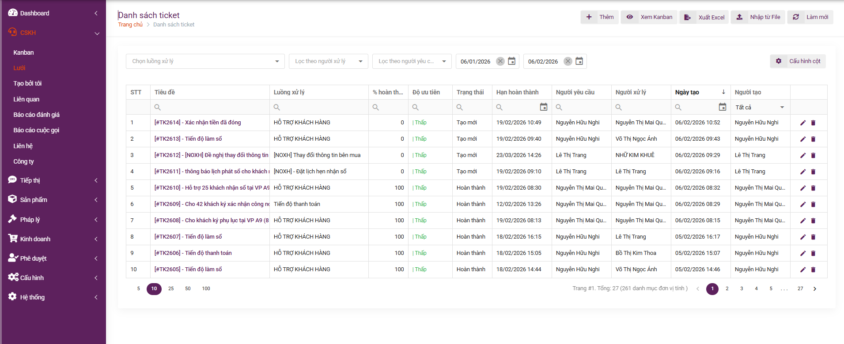
Hình 2. Màn hình Lưới – Danh sách ticket

5. Màn hình Tạo mới / Chỉnh sửa Ticket
Màn hình dùng để tạo mới hoặc cập nhật thông tin ticket. Trường thông tin hiển thị phụ thuộc cấu hình của Dịch vụ.

5.1. Nguyên tắc cấu hình trường theo Dịch vụ
- Mỗi Dịch vụ có bộ trường cơ bản (bắt buộc và thường dùng).
- Các trường mở rộng như Khách hàng, Số điện thoại, Email, Số hợp đồng, Dự án… có thể được bật/tắt theo nhu cầu từng Dịch vụ.

5.2. Trường cơ bản (áp dụng cho mọi Dịch vụ)
- Dịch vụ (Luồng): bắt buộc.
- Người yêu cầu: bắt buộc; có thể chọn Nhân viên hoặc Khách hàng. Nút “+” mở popup để lọc/tìm/chọn.
- Người xử lý: bắt buộc; mặc định theo Dịch vụ, có thể chọn người khác.
- Tiêu đề: bắt buộc.
- Mô tả: bắt buộc.
- % hoàn thành: nhập thủ công (0–100).
- Trạng thái: bắt buộc.
- Độ ưu tiên: bắt buộc.
- Hạn hoàn thành: có thể tự tính theo cấu hình Dịch vụ.
- Nguồn: bắt buộc (ví dụ: Điện thoại).
- File đính kèm: tùy chọn.

5.3. Quy trình tạo ticket chuẩn
Bước 1: Chọn Dịch vụ.
Bước 2: Chọn Người yêu cầu (có thể bấm “+” để lọc/tìm Nhân viên/Khách hàng).
Bước 3: Kiểm tra Người xử lý mặc định; đổi người xử lý nếu cần.
Bước 4: Nhập Tiêu đề và Mô tả.
Bước 5: Chọn Độ ưu tiên và kiểm tra Hạn hoàn thành.
Bước 6: Điền các trường mở rộng (nếu Dịch vụ yêu cầu).
Bước 7: Đính kèm file (nếu có).
Bước 8: Bấm Lưu.

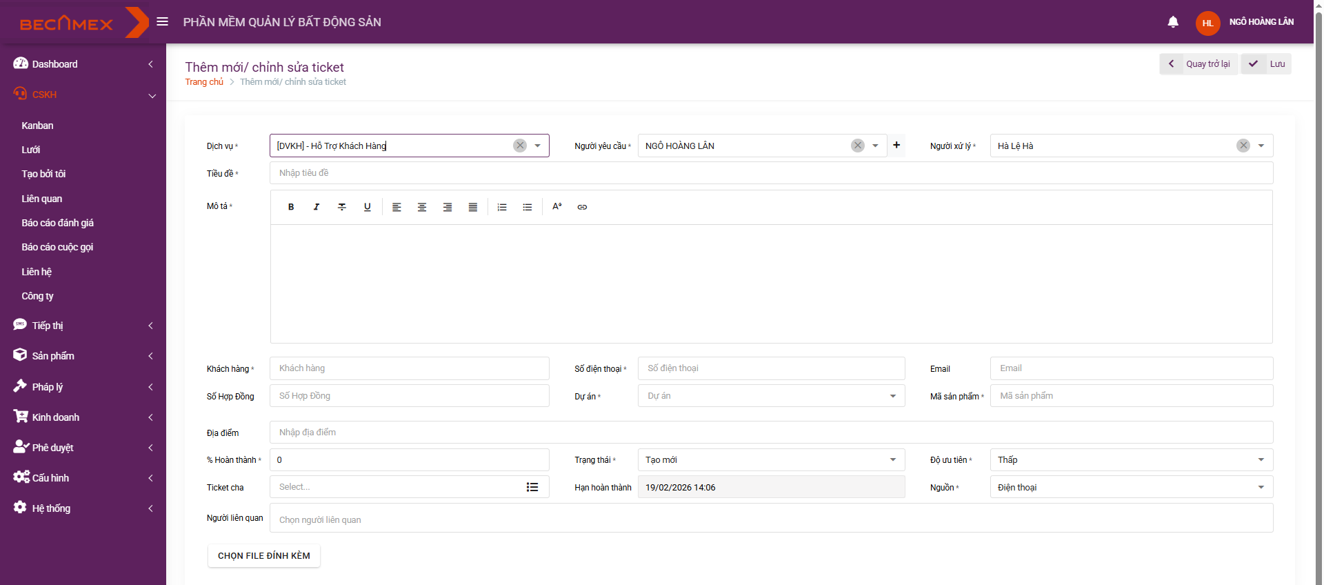
Hình 3. Màn hình Thêm mới / Chỉnh sửa ticket

6. Màn hình Chi tiết Ticket
Màn hình Chi tiết Ticket hiển thị toàn bộ thông tin của ticket và các khu vực liên quan: Hành trình khách hàng, Quy trình liên kết eOffice, Thảo luận, Nhật ký hoạt động.

6.1. Thanh công cụ
- Quay trở lại: quay về danh sách.
- Xuất PDF: chỉ xuất thông tin cơ bản của ticket; không bao gồm Hành trình, Thảo luận, Nhật ký, Quy trình liên kết.
- Chỉnh sửa: chỉ Người xử lý/Người giám sát/Người tạo được chỉnh sửa; ticket trạng thái Đóng bị khóa sửa.
- Chuyển trạng thái: cho phép chuyển mọi hướng, không ràng buộc theo luồng.

6.2. Thông tin tổng quan
- Thông tin chung: trạng thái, độ ưu tiên, người yêu cầu, người xử lý, ngày tạo, người tạo, hạn hoàn thành, % hoàn thành, mô tả.
- Thông tin theo Dịch vụ: khách hàng, số điện thoại, email, số hợp đồng, dự án, mã sản phẩm… (tùy cấu hình).

6.3. Hành trình khách hàng
Hành trình khách hàng lưu timeline các hoạt động liên quan tới ticket (ghi chú, SMS, email, cuộc gọi...). Không ràng buộc dữ liệu; dùng để ghi nhận lịch sử liên lạc và trao đổi với khách hàng.

6.4. Quy trình liên kết (eOffice)
- Dùng để liên kết ticket với 1 hoặc nhiều quy trình xử lý/phê duyệt trên hệ thống eOffice bằng URL.
- Thông tin hiển thị: Tên quy trình, Trạng thái, Ngày tạo, Ngày cập nhật.
- Có thể tạo, sửa và xóa liên kết.

6.5. Thảo luận
- Nơi thảo luận nội bộ cho các nhân sự liên quan (người xử lý, giám sát, người liên quan – cấu hình theo Dịch vụ).
- Có hỗ trợ đính kèm file.

6.6. Nhật ký hoạt động
Nhật ký hoạt động lưu toàn bộ lịch sử của ticket: ai tạo, thời gian tạo, giá trị các trường; ai thay đổi, thời gian thay đổi, giá trị trước và sau khi thay đổi.

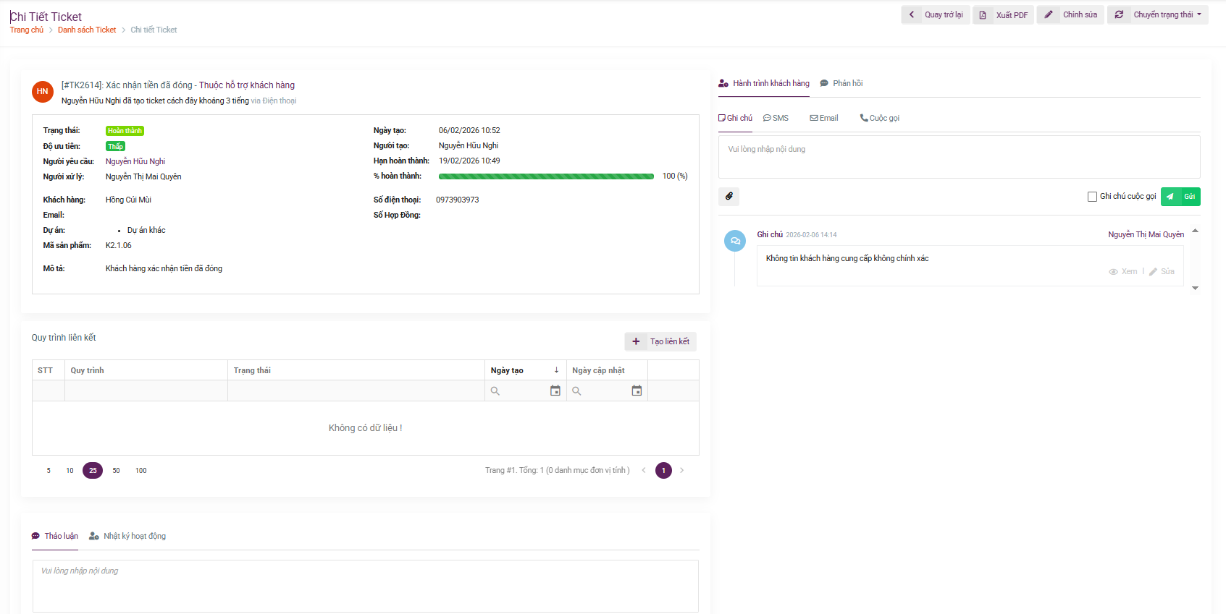
Hình 4. Màn hình Chi tiết Ticket

7. Quy trình vận hành đề xuất
Dù hệ thống cho phép chuyển trạng thái theo mọi hướng, khuyến nghị vận hành theo luồng chuẩn để thống kê và kiểm soát: Tạo mới → Đang xử lý → Hoàn thành (chờ nghiệm thu) → Đóng.
Bước 1: Tạo ticket theo đúng Dịch vụ; nhập đầy đủ Tiêu đề, Mô tả, Độ ưu tiên; kiểm tra Hạn hoàn thành.
Bước 2: Chuyển ticket sang Đang xử lý khi bắt đầu thực hiện; cập nhật % hoàn thành định kỳ.
Bước 3: Ghi nhận các hoạt động liên lạc/ghi chú vào Hành trình khách hàng.
Bước 4: Nếu có quy trình eOffice liên quan, tạo liên kết bằng URL để theo dõi trạng thái phê duyệt.
Bước 5: Trao đổi nội bộ ở Thảo luận và đính kèm file khi cần.
Bước 6: Khi xử lý xong chuyển Hoàn thành để chờ nghiệm thu; sau nghiệm thu chuyển Đóng (ticket bị khóa sửa).

8. Câu hỏi thường gặp (FAQ)

8.1. Vì sao ticket bị đánh dấu Quá hạn?
Ticket bị Quá hạn khi Hạn hoàn thành đã đến/qua. Hạn hoàn thành có thể được tính tự động theo cấu hình Dịch vụ (ví dụ +03 ngày làm việc).

8.2. Tôi có thể đổi người xử lý không?
Có. Người xử lý mặc định theo cấu hình Dịch vụ nhưng có thể chọn người khác khi tạo/sửa (theo phân quyền).

8.3. Vì sao không chỉnh sửa được ticket?
- Ticket ở trạng thái Đóng bị khóa chỉnh sửa.
- Chỉ Người xử lý/Người giám sát/Người tạo được phép chỉnh sửa.

8.4. Xuất PDF có bao gồm thảo luận và hành trình không?
Không. Xuất PDF chỉ gồm thông tin cơ bản của ticket, không bao gồm Hành trình khách hàng, Thảo luận, Nhật ký hoạt động và Quy trình liên kết.

8.5. Ticket có thể liên kết nhiều quy trình eOffice không?
Có. Ticket có thể liên kết nhiều URL quy trình eOffice và cho phép sửa/xóa liên kết.

